CENTRO UNIVERSITÁRIO UNIFAAT

ANÁLISE E DESENVOLVIMENTO DE SISTEMAS

Lucas de Jesus Oliveira Caldas – RA: 6323158
Felipe Matheus Elvino Murzilho -- RA: 6323222
Freddy Kauffmann – RA: 6323133

Titulo
Primu’s Automotivo

Atibaia
2024

Lucas de Jesus Oliveira Caldas – RA: 6323158
Felipe Matheus Elvino Murzilho -- RA: 6323222
Freddy Kauffmann – RA: 6323133

Titulo
Primus’s Automotivo

Atibaia
2024

PROBLEMATICA
Muitas pessoas enfrentam uma série de dificuldades ao tentar comprar peças para seus automóveis em sites de comércio eletrônico. Esses desafios vão desde a possibilidade de receber uma peça que não corresponde ao que estava descrito no anúncio, até o risco de a peça chegar danificada, usada ou mesmo incompatível com o modelo do veículo. Além disso, há a preocupação com a procedência do item, uma vez que muitas vezes a marca é desconhecida ou o vendedor parece suspeito, gerando desconfiança. Esses fatores podem resultar em frustração, perda de tempo e, em alguns casos, prejuízo financeiro, fazendo com que a experiência de compra online seja vista como arriscada e estressante. Essa realidade ressalta a necessidade de maior transparência e confiabilidade nas plataformas de vendas online, para garantir que os consumidores possam fazer suas compras com segurança e tranquilidade.

SOLUÇÃO

A proposta é desenvolver uma plataforma online dedicada mostras as peças disponiveis na loja. O site oferecerá uma interface intuitiva onde os usuários poderão visualizar detalhes essenciais sobre cada item, como preço, fornecedor, e descrição detalhada do produto. Além disso, para garantir maior confiança nas compras, o site incluirá informações adicionais como o histórico e a origem das peças.
Recursos extras, como contato direto com os vendedores e avaliações de outros compradores, também serão disponibilizados para ajudar na tomada de decisão, além da localização da auto peças, atendimento online e outros recursos. A ideia é criar um ambiente transparente e confiável, onde o comprador tenha acesso a todas as informações necessárias para escolher a peça certa, minimizando riscos e aumentando a satisfação do cliente. Com essas funcionalidades, o site se tornará uma ferramenta poderosa para quem busca praticidade e segurança na compra de peças automotivas.

BRAINSTORM
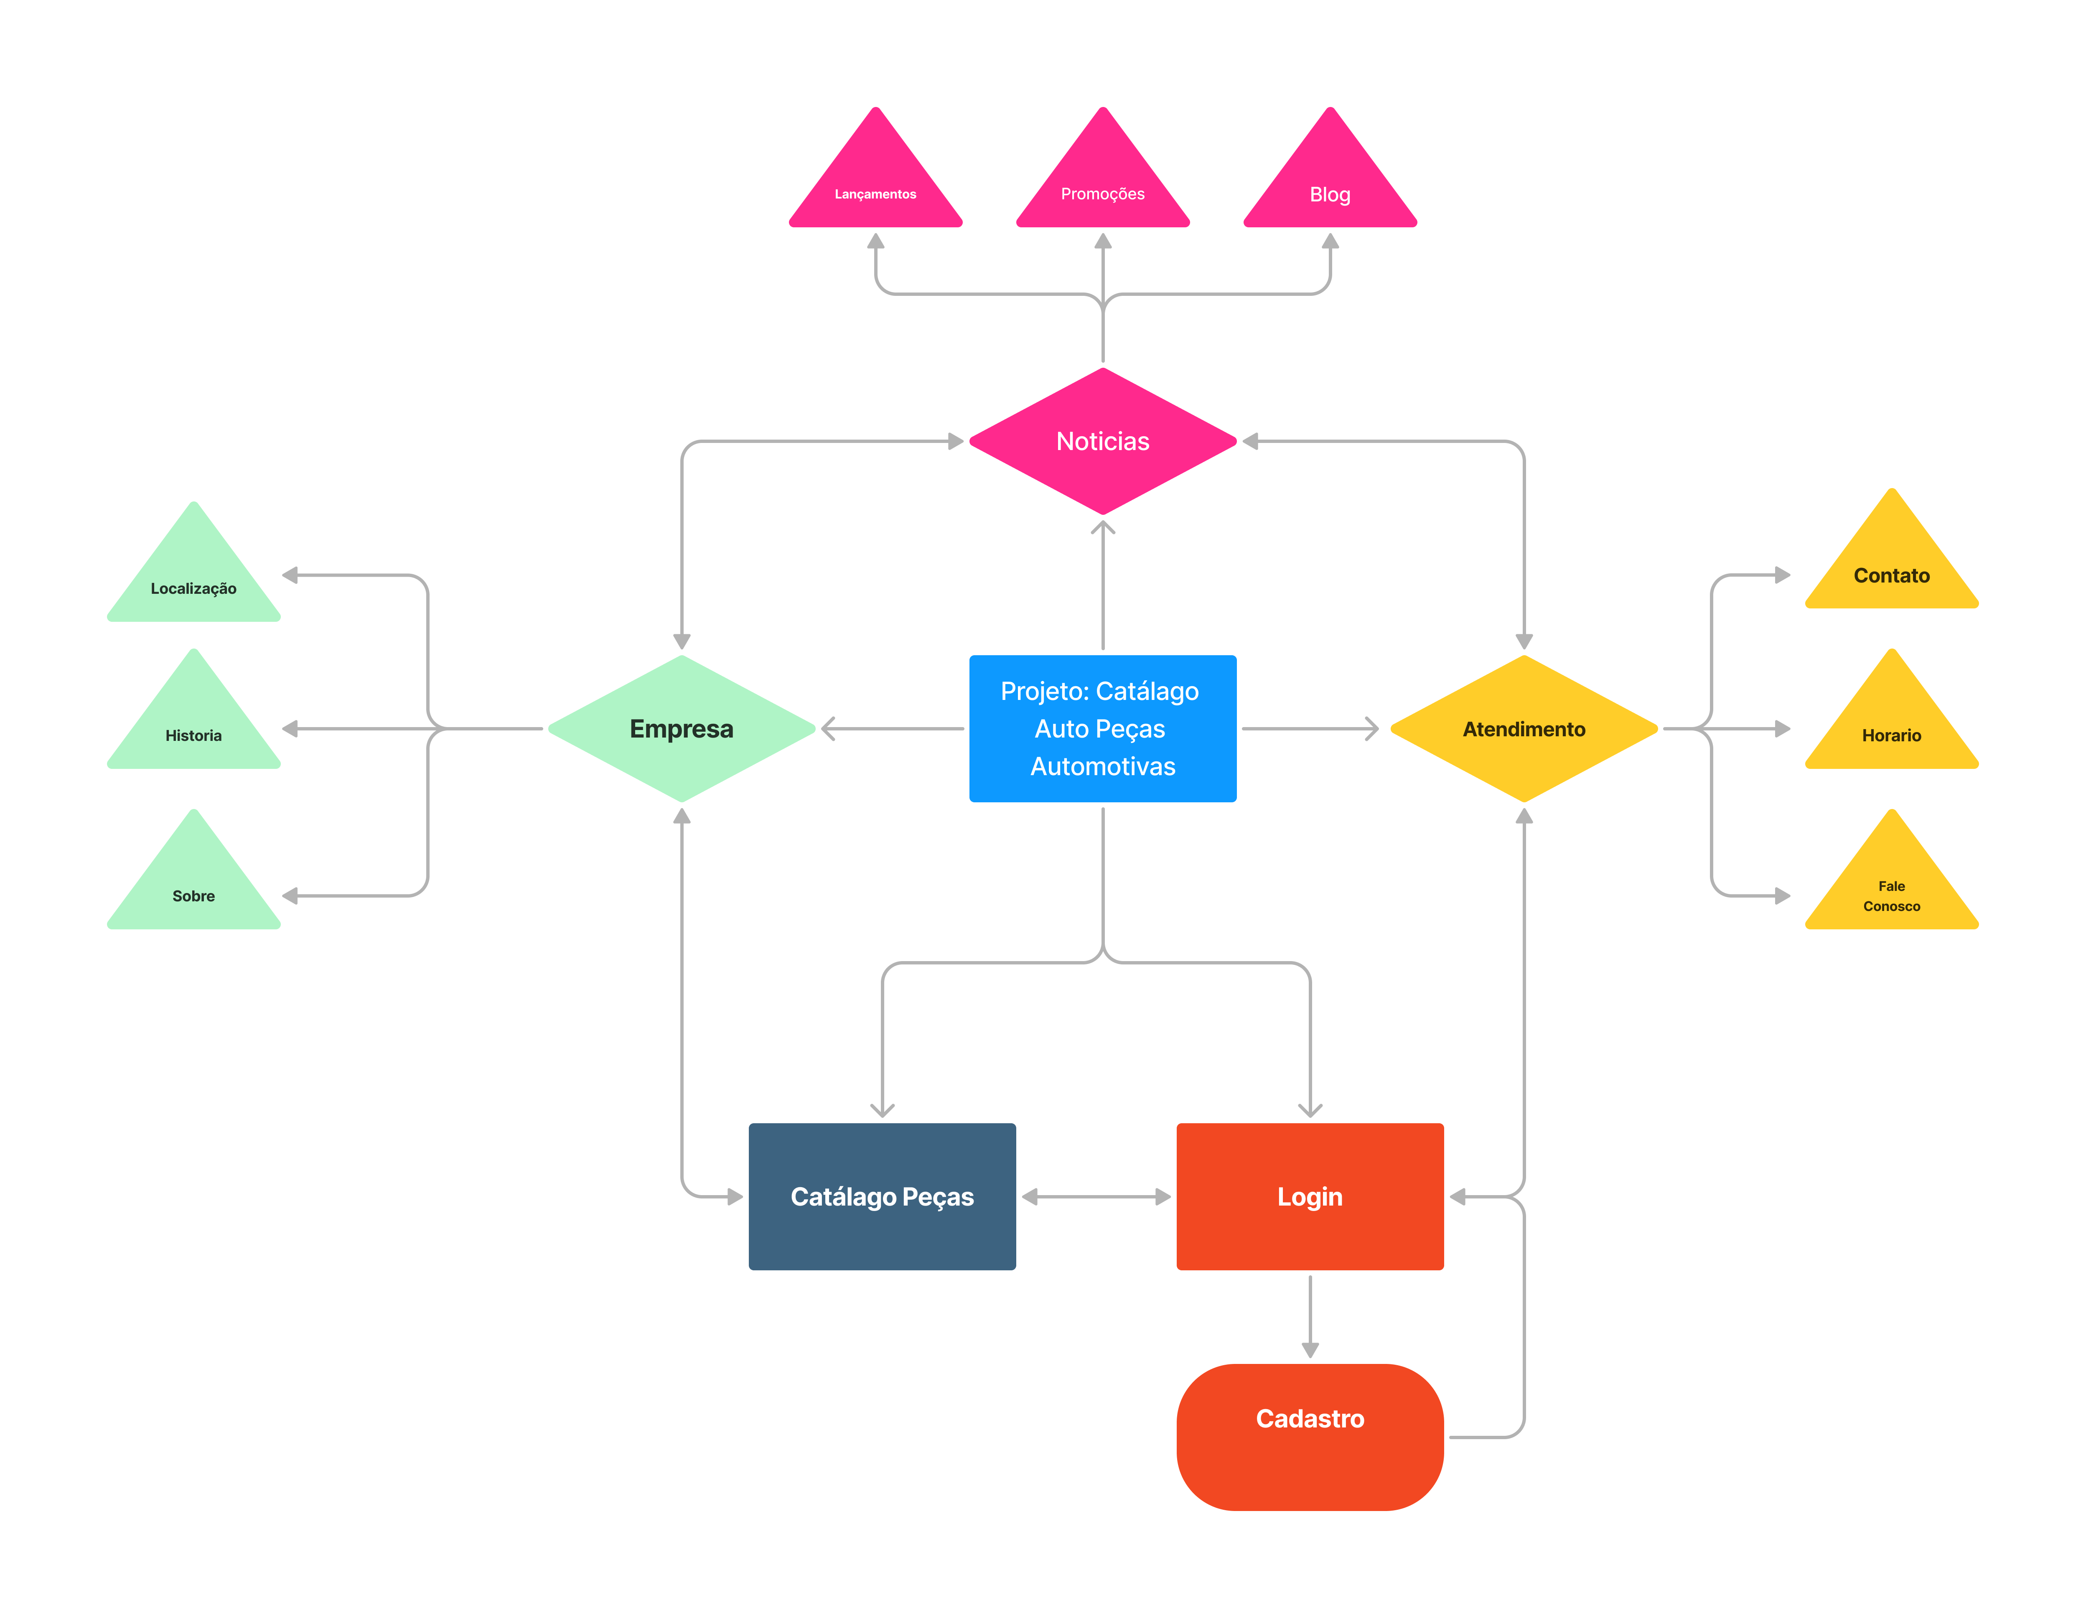

TERMO DE ABERTURA DE PROJETO (TAP)
O projeto nomeado Primu’s Automotivo, tem definindo “Lucas de Jesus de Oliveira Caldas” – RA: 6323158, como líder do projeto, “Felipe Matheus Elvino Murzilho” – RA: 6323222, como meu coordenador e Freddy Kaufmann – RA: 6323133 como integrante. Nosso objetivo é criar um site para a empresa Primus Auto peças, uma empresa que deseja criar uma vitrine online em seu próprio site, para facilitar a procura dos clientes, para que possam verificar o produto e seu preço antes de ir à loja, contendo também diversas utilidades para facilitar para ambos lados. As entregas principais dos sites consistem em uma vitrine virtual, Contato com os funcionários, Disposição dos produtos procurados, Informações sobre horário e localização. O beneficio de um site será o aumento no rendimento, pois os clientes poderão ver o que realmente procuram, assim, os funcionários terão uma produtividade mais alta.O projeto teve inicio no Dia 04 de Setembro de 2024 com seu Design, e a Documentação teve inicio em 14 de Agosto de 2024. A previsão de entrega de projeto é de 15 de Abril.
O orçamento será em torno de R$300,00 a R$400,00 , Com gastos estimados em Banco de dados, Hospedagem do site e Domínio. O projeto apresenta alguns riscos, entre eles a falta de recursos, que será melhor discutido com o cliente, Também o prazo do projeto. A respeito de Premissas e Restrições;
Premissas
Participação das Partes Interessadas: Esperamos que todos os envolvidos colaborem e ofereçam feedback conforme necessário, para facilitar o desenvolvimento.
Cumprimento do Cronograma: Acreditamos que conseguiremos seguir o cronograma estabelecido sem grandes atrasos.
Limitações
Prazo Limitado: O tempo disponível é curto, o que pode afetar a qualidade e a profundidade das entregas.
Mudanças no Escopo: Alterações no escopo do projeto podem causar complicações e atrasos.

Primu’s Automotivo

Este Trabalho de Conclusão de Curso foi julgado adequado para obtenção do Título de “....” e aprovado em sua forma final pelo Curso ..., obtendo conceito X.

Atibaia, DIA de MÊS de ANO.

Coordenadora:

________________________
Profª. Esp.
Katia Maria Teruco Fushita

Banca Examinadora:

________________________
Prof. Esp.
Alexandre da Costa Tavares Junior

________________________
Prof. Esp.
Wagner Ito de Cabral

RELATORIO

Estamos enfrentando sérios desafios no desenvolvimento do aplicativo, principalmente devido à falta de conhecimento e orientação oferecidos pela universidade, que exige a criação do aplicativo sem fornecer o suporte necessário para sua produção.
Um dos principais problemas é a necessidade de implementar um método eficaz para filtrar as buscas dos clientes, tornando-as mais objetivas e proporcionando sugestões enquanto o usuário digita. Além disso, é crucial desenvolver uma ferramenta que facilite a gestão do estoque, permitindo que o administrador adicione, remova e altere itens de forma simples e intuitiva.
Por fim, a instalação de um sistema de atendimento em tempo real é fundamental para resolver dúvidas e fornecer soluções aos usuários. Esses pontos precisam ser urgentemente abordados para garantir o sucesso do projeto.
Na reunião do dia 30/10/2024 com os clientes, houve a primeira apresentação do Design do site, cujo foi aprovado pelos clientes.
Dia 06/11/2024, a segunda reunião houve alterações no Design do site a pedido dos clientes.
Dia 13/11/2024 foi apresentado as alterações pedidas pelos clientes, e foram aceitas. Neste mesmo dia Freddy Kauffmann ingressou no projeto. Temos discussões sobre o projeto toda terça e quarta, e também no celular.
No dia 12/03/2025, reunimos novamente com os clientes mostrando como está indo o desenvolvimento do site, e recebemos aprovação de ambos para continuar o projeto, houve algumas alterações no rodapé e nas fotos do site por parte dos clientes. Aproveitamos e pegamos suas assinaturas e tiramos umas fotos juntos.

DIFICULDADES DO PROJETO

Um método eficaz para filtrar as buscas dos clientes, deixando a busca objetiva e efetiva, além de complementar dando sugestões ao usuário enquanto digita.

Instalação de um sistema de atendimento em tempo real, resolvendo, dúvidas, perguntas e soluções dos usuários.

CHECKLIST

◻ Buscar uma solução eficaz para garantir que a atualização da vitrine aconteça em tempo real, assim conseguimos ter um controle mais preciso e evitar problemas de disponibilidade dos produtos.
◻ Falar com o cliente sobre as outras funções do sistema, para entender melhor suas necessidades e como podemos aprimorar a experiência dele

Scrum

A lista de funcionalidade da página de produtos do projeto Primu’s consiste em;

• Botão para editar os produtos

•Botão para adicionar produtos

•Botão para remover produtos

•Botão para modificar os produtos

•Botão para “favoritas” os produtos

•Aba de pesquisa com opção de filtras os produtos

O Sprint será realizado a partir do dia 26/02/2025 há 12/03/2025, pretendemos realizar a criação dos botões de Editar, Adicionar, Remover, Modificar.
Será necessário criar o HTML e colocar as devidas funções nos botões

